ANALISIS DEL SECTOR

De conformidad con lo dispuesto en el artículo 2.2.1.1.1.6.1 del Decreto de 1082 de 2015, la Dirección del Servicio de Nacional de Aprendizaje SENA el centro de formación de Biotecnología Agropecuaria, documenta y soporta el estudio del Sector que le permite establecer el contexto del proceso de contratación.
- Aspectos Generales

Objeto: Contratar los servicios de apoyo logístico requeridos para el desarrollo de actividades en el marco de las estrategias de Bienestar al Aprendiz, Bienestar al funcionario y demás actividades institucionales del Centro de Biotecnología Agropecuaria.

  - Justificación de la Necesidad

El Servicio Nacional de Aprendizaje – SENA es un establecimiento público del orden nacional, con personería jurídica, patrimonio propio, autonomía administrativa y adscrito al Ministerio del Trabajo, sujeto al ordenamiento jurídico vigente. En virtud de la Ley 119 de 1994 y el Decreto 249 de 2004, tiene como misión invertir en el desarrollo social y técnico de los trabajadores colombianos mediante la oferta de formación profesional integral gratuita, orientada a la incorporación y cualificación de las personas en actividades productivas que contribuyan al crecimiento social, económico y tecnológico del país.

En cumplimiento de dicha misión y en concordancia con los artículos 2 y 209 de la Constitución Política, así como con los principios de la función administrativa y de la contratación estatal previstos en la Ley 80 de 1993, la Ley 1150 de 2007 y el Decreto 1082 de 2015, la Entidad debe asegurar una adecuada planeación y ejecución de las acciones requeridas para el logro de sus fines institucionales.

La formación profesional integral se desarrolla a través de procesos teórico-prácticos dirigidos al fortalecimiento de competencias técnicas, tecnológicas y socioemocionales, promoviendo la apropiación de la innovación y la tecnología, y aportando a la competitividad del país.

En este marco, mediante la Resolución 1-01399 de 2021 se adoptó el Plan Nacional Integral de Bienestar al Aprendiz – PNIBA, instrumento que define las rutas de implementación de acciones orientadas al desarrollo humano integral, la permanencia y certificación de los aprendices matriculados en programas de formación laboral y tecnológica en sus distintas modalidades.

En desarrollo del PNIBA, el Centro de Biotecnología Agropecuaria – Regional Cundinamarca formula y ejecuta el Plan de Bienestar del Centro de Formación (PBCF), el cual contempla acciones en arte y cultura, promoción y prevención en salud, fortalecimiento de habilidades blandas, deporte, actividad física, liderazgo y aprovechamiento del tiempo libre, incorporando programas de estímulos y reconocimiento al mérito académico.

Las actividades objeto de la presente necesidad se orientan a: (i) implementar proyectos de acompañamiento para el desarrollo integral del aprendiz mediante estrategias culturales, deportivas y de fortalecimiento socioemocional; (ii) promover hábitos de vida saludable y convivencia social; (iii) reconocer la cultura y el arte como ejes de inclusión, identidad y transformación; y (iv) fomentar programas de estímulos que incentiven la permanencia, el desempeño y la proyección del aprendiz en ámbitos locales, regionales y nacionales.

La ejecución histórica del Plan de Bienestar ha evidenciado impactos positivos en la permanencia, el fortalecimiento de habilidades socioemocionales y la consolidación de proyectos de vida de los aprendices, reafirmando su relevancia estratégica dentro del servicio público de formación profesional integral.

En consecuencia, se justifica la contratación de servicios de apoyo logístico a la gestión para la ejecución de las actividades del Plan de Bienestar Integral al Aprendiz del Centro de Biotecnología Agropecuaria, con fundamento en:

Conexidad misional: Los servicios requeridos guardan relación directa con el cumplimiento de la misión institucional y la implementación del PNIBA y el PBCF.

Principio de planeación: La necesidad se encuentra incorporada en los instrumentos de planeación de la vigencia 2026, garantizando coherencia entre programación, ejecución y resultados.

Eficiencia y economía: La contratación permite optimizar los recursos institucionales mediante la provisión oportuna de servicios especializados que no pueden ser atendidos directamente por el Centro sin afectar la adecuada prestación del servicio público de formación.
GD-F-011 V.010
- Especificaciones Técnicas:

CLASIFICACIÓN DE LA INFORMACIÓN
Pública  X | Pública Clasificada | Pública Reservada
CLASIFICACIÓN DE LA INFORMACIÓN
Pública  X | Pública Clasificada | Pública Reservada

CLASIFICACIÓN DE LA INFORMACIÓN
Pública  X | Pública Clasificada | Pública Reservada
CLASIFICACIÓN DE LA INFORMACIÓN
Pública  X | Pública Clasificada | Pública Reservada

El presente Anexo Técnico establece las condiciones y especificaciones mínimas requeridas para la contratación de servicios de apoyo logístico necesarios para el desarrollo de actividades en el marco del Plan de Bienestar Integral al Aprendiz del Centro de Formación, así como de algunas actividades contempladas dentro de la estrategia de Bienestar al funcionario.

Las actividades por desarrollar podrán incluir, entre otras, las siguientes:
- Convivencia con coach especializado en habilidades blandas.
- Ceremonia de reconocimiento a la excelencia.
- Festival intercultural de disfraces.
- Festival cultural de las artes.
- Festival cultural día del aprendiz.
- Jornada de integración e interiorización de habilidades blandas de cierre de formación.
- Suministro de refrigerios para actividades enmarcadas dentro del plan de acción institucional.
- Vacaciones recreativas para los hijos de los funcionarios.
- Evento de integración de funcionarios – celebración fechas especiales -.

Para el desarrollo de estas actividades se requiere la contratación de diversos bienes y servicios de apoyo logístico, los cuales se encuentran organizados en el presente anexo de la siguiente manera:
- Relación de ítems requeridos y su respectiva clasificación en el sistema UNSPSC, como referencia para la identificación de los bienes y servicios asociados al proceso contractual.
- Especificaciones técnicas mínimas de cada uno de los servicios o elementos requeridos para la ejecución de las actividades descritas, incluyendo servicios de logística, recreación, alimentación, sonido, iluminación, estructuras para eventos, decoración, identificación de participantes, entre otros.
- Servicios de transporte terrestre especial, cuya prestación se realizará para el traslado de los participantes desde el Centro de Formación hacia los lugares donde se desarrollen las actividades y su posterior retorno, para lo cual se incluye una tabla de referencia logística de distancias que permitirá a los oferentes estructurar su propuesta económica.

Las cantidades y características de los servicios podrán ajustarse de acuerdo con la programación de actividades, el número de participantes y las condiciones logísticas de cada evento, previa definición y aprobación por parte del supervisor del contrato. Lo anterior, en consideración a que la modalidad de contratación corresponde a suministro por monto agotable, razón por la cual los bienes y servicios descritos en el presente anexo técnico serán requeridos de manera parcial o total, según las necesidades que se presenten durante la ejecución contractual, hasta concurrencia del valor total del contrato.

1. Relación de ítems requeridos y su respectiva clasificación en el sistema UNSPSC

A continuación, se presenta la relación de ítems requeridos para la ejecución de las actividades descritas, junto con su clasificación de referencia en el sistema UNSPSC.

La relación de ítems incluida en el presente anexo se presenta de manera detallada con el propósito de identificar de forma clara cada uno de los bienes y servicios de apoyo logístico requeridos para el desarrollo de las actividades institucionales.
Aunque algunos ítems comparten clasificación dentro del sistema UNSPSC, su desagregación permite facilitar la estructuración de las ofertas económicas, la evaluación de las propuestas y el control en la ejecución del contrato bajo la modalidad de suministro por monto agotable.

No. | Ítem | Código UNSPSC | Descripción
1 | Pasadía parque recreativo / temático | 90151600 | Servicios de parques recreativos o temáticos
2 | Pasadía parque de atracciones | 90151600 | Servicios de parques recreativos o temáticos
3 | Pasadía zoológico | 90151600 | Servicios de parques recreativos o temáticos
4 | Instalaciones en clima cálido para jornada recreodeportiva | 90151800 | Servicios de alquiler de instalaciones para eventos
5 | Lugar para eventos en club social | 90151800 | Servicios de alquiler de instalaciones para eventos
6 | Lugar para evento de funcionarios | 90151800 | Servicios de alquiler de instalaciones para eventos
7 | Estación de juegos interactivos lúdicos para adultos: Circuito inflable de obstáculos o competencia | 90151700 | Servicios de entretenimiento y recreación para eventos
8 | Estación de juegos interactivos lúdicos para adultos: Ring de boxeo inflable | 90151700 | Servicios de entretenimiento y recreación para eventos
9 | Estación de juegos interactivos lúdicos para adultos: Juego de gladiadores | 90151700 | Servicios de entretenimiento y recreación para eventos
10 | Estación de juegos interactivos lúdicos para adultos: Futbolito humano | 90151700 | Servicios de entretenimiento y recreación para eventos
11 | Estación de juegos interactivos lúdicos para adultos: Toro mecánico | 90151700 | Servicios de entretenimiento y recreación para eventos
12 | Estación de juegos interactivos lúdicos para adultos: Castillo inflable con trampolín | 90151700 | Servicios de entretenimiento y recreación para eventos
13 | Estación de juegos interactivos lúdicos para adultos: Muro inflable de escalada | 90151700 | Servicios de entretenimiento y recreación para eventos
14 | Estación de juegos interactivos lúdicos para adultos: Pista inflable tipo wipeout | 90151700 | Servicios de entretenimiento y recreación para eventos
15 | Estación de juegos interactivos lúdicos para adultos: Baloncesto inflable interactivo | 90151700 | Servicios de entretenimiento y recreación para eventos
16 | Estación de juegos interactivos lúdicos para adultos: Derribo de bolos gigantes inflables | 90151700 | Servicios de entretenimiento y recreación para eventos
17 | Conferencia en habilidades blandas con coaching especializado | 86101705 | Servicios de capacitación en desarrollo personal
18 | Servicio de personal de apoyo logístico – recreadores | 90151804 | Servicios de apoyo logístico para eventos
19 | Bingo bailable recreativo | 90151700 | Servicios de entretenimiento para eventos
20 | Grupo musical en vivo para evento institucional | 90151802 | Servicios de presentación de artistas
21 | DJ profesional con animador | 90151802 | Servicios de entretenimiento musical
22 | DJ profesional | 90151802 | Servicios de entretenimiento musical
23 | Animador | 90151700 | Servicios de animación para eventos
24 | Maestro de ceremonias | 90151700 | Servicios de conducción de eventos
25 | Desayuno tipo 1 – Tamal especial | 90101603 | Servicios de catering para eventos
26 | Desayuno tipo 2 – Caldo de costilla | 90101603 | Servicios de catering para eventos
27 | Desayuno tipo 3 – Huevos al gusto | 90101603 | Servicios de catering para eventos
28 | Buffet evento especial tipo 1 | 90101603 | Servicios de catering para eventos
29 | Buffet evento especial tipo 2 | 90101603 | Servicios de catering para eventos
30 | Buffet evento especial tipo 3 | 90101603 | Servicios de catering para eventos
31 | Almuerzo tipo 1 – Llanerada | 90101603 | Servicios de catering para eventos
32 | Almuerzo tipo 2 – Lechona | 90101603 | Servicios de catering para eventos
33 | Almuerzo tipo 3 – Arroz chaufa de pollo | 90101603 | Servicios de catering para eventos
34 | Almuerzo tipo 4 – Sancocho de pollo y res | 90101603 | Servicios de catering para eventos
35 | Almuerzo tipo 5 – Frijolada / bandeja paisa | 90101603 | Servicios de catering para eventos
36 | Almuerzo tipo 6 – Lomo saltado de res | 90101603 | Servicios de catering para eventos
37 | Almuerzo infantil | 90101603 | Servicios de catering para eventos
38 | Servicio de hidratación | 90101603 | Servicios de catering – suministro de bebidas
39 | Estación de hidratación con dispensadores | 90151800 | Servicios logísticos con equipos de hidratación
40 | Refrigerio institucional opción 1 – Sándwich club | 90101603 | Servicios de catering tipo refrigerio
41 | Refrigerio institucional opción 2 – Perro caliente | 90101603 | Servicios de catering tipo refrigerio
42 | Refrigerio institucional opción 3 – Mix de medias nueves | 90101603 | Servicios de catering tipo refrigerio
43 | Refrigerio institucional opción 4 – Pastel de pollo | 90101603 | Servicios de catering tipo refrigerio
44 | Refrigerio institucional opción 5 – Deditos de queso | 90101603 | Servicios de catering tipo refrigerio
45 | Refrigerio institucional opción 6 – Wrap | 90101603 | Servicios de catering tipo refrigerio
46 | Servicio de sonido para eventos – opción 1 (150 a 400 personas) | 90151800 | Servicios de producción técnica y sonido para eventos
47 | Servicio de sonido para eventos – opción 2 (400 a 600 personas) | 90151800 | Servicios de producción técnica y sonido para eventos
48 | Servicio de sonido para eventos – opción 3 (600 a 1000 personas) | 90151800 | Servicios de producción técnica y sonido para eventos
49 | Servicio de sonido para eventos – opción 4 (2000 a 2500 personas) | 90151800 | Servicios de producción técnica y sonido para eventos
50 | Micrófono de solapa inalámbrico | 90151800 | Servicios de suministro de equipos audiovisuales
51 | Micrófono cuello de ganso | 90151800 | Servicios de suministro de equipos audiovisuales
52 | Micrófono inalámbrico de mano profesional | 90151800 | Servicios de suministro de equipos audiovisuales
53 | Luminaria PAR LED | 90151800 | Servicios de iluminación para eventos
54 | Cabeza móvil robótica | 90151800 | Servicios de iluminación para eventos
55 | Puente colgante de iluminación con motores 12 m x 8 m | 90151800 | Servicios de estructuras e iluminación escénica
56 | Máquina de humo escénica | 90151800 | Servicios de efectos especiales para eventos
57 | Esfera de luces / efecto lumínico decorativo | 90151800 | Servicios de iluminación decorativa
58 | Pantalla LED Full HD 3 m x 2 m | 90151800 | Servicios de suministro e instalación de pantallas
59 | Pantalla LED Full HD 4 m x 3 m | 90151800 | Servicios de suministro e instalación de pantallas
60 | Pantalla LED Full HD 6 m x 3 m | 90151800 | Servicios de suministro e instalación de pantallas
61 | Pantalla LED Full HD 6 m x 4 m | 90151800 | Servicios de suministro e instalación de pantallas
62 | Pantalla LED Full HD 8 m x 6 m | 90151800 | Servicios de suministro e instalación de pantallas
63 | Telón de protección 2 m x 2 m | 90151800 | Servicios de elementos escenográficos
64 | Telón de protección 3 m x 4 m | 90151800 | Servicios de elementos escenográficos
65 | Video beam HD 3.000 a 5.000 lúmenes | 90151800 | Servicios audiovisuales para eventos
66 | Video beam HD 5.000 a 8.000 lúmenes | 90151800 | Servicios audiovisuales para eventos
67 | Pantalla LED tipo videowall para eventos masivos | 90151800 | Servicios audiovisuales para eventos masivos
68 | Torres de iluminación para evento masivo | 90151800 | Servicios de iluminación para eventos masivos
69 | Tarima modular 3 x 2 m – altura 0,30 m | 90151800 | Servicios de alquiler e instalación de tarimas
70 | Tarima modular 4 x 3 m con carpa – altura 1,20 m | 90151800 | Servicios de alquiler e instalación de tarimas
71 | Tarima modular 4 x 3 m – altura 1,20 m | 90151800 | Servicios de alquiler e instalación de tarimas
72 | Tarima modular 6 x 4 m con carpa – altura 1,20 m | 90151800 | Servicios de alquiler e instalación de tarimas
73 | Tarima modular 6 x 4 m – altura 1,20 m | 90151800 | Servicios de alquiler e instalación de tarimas
74 | Tarima modular 12 x 6 m con carpa – altura 1,20 m | 90151800 | Servicios de alquiler e instalación de tarimas
75 | Tarima modular 12 x 6 m – altura 1,20 m | 90151800 | Servicios de alquiler e instalación de tarimas
76 | Tarima modular 12 x 12 m con carpa – altura 1,20 m | 90151800 | Servicios de alquiler e instalación de tarimas
77 | Tarima modular 12 x 12 m – altura 1,20 m | 90151800 | Servicios de alquiler e instalación de tarimas
78 | Carpa modular 2 x 2 m | 90151800 | Servicios de alquiler e instalación de carpas
79 | Carpa modular 3 x 3 m | 90151800 | Servicios de alquiler e instalación de carpas
80 | Carpa modular 6 x 6 m | 90151800 | Servicios de alquiler e instalación de carpas
81 | Carpa tipo hangar 6 x 12 m | 90151800 | Servicios de alquiler e instalación de carpas
82 | Carpa tipo hangar 12 x 20 m | 90151800 | Servicios de alquiler e instalación de carpas
83 | Carpa tipo hangar 12 x 40 m | 90151800 | Servicios de alquiler e instalación de carpas
84 | Carpa tipo hangar 12 x 60 m | 90151800 | Servicios de alquiler e instalación de carpas
85 | Carpa tipo hangar 12 x 72 m | 90151800 | Servicios de alquiler e instalación de carpas
86 | Carpa tipo pabellón 40 x 40 m | 90151800 | Servicios de alquiler e instalación de carpas
87 | Sillas plásticas con apoyabrazos | 90151800 | Servicios de alquiler de mobiliario
88 | Sillas plásticas sin apoyabrazos | 90151800 | Servicios de alquiler de mobiliario
89 | Mesas plásticas cuadradas | 90151800 | Servicios de alquiler de mobiliario
90 | Mesas plásticas rectangulares | 90151800 | Servicios de alquiler de mobiliario
91 | Atril institucional | 90151800 | Servicios de alquiler de mobiliario
92 | Decoración para eventos (200 a 400 personas) | 90151800 | Servicios de decoración para eventos
93 | Decoración evento especial o gala | 90151800 | Servicios de decoración para eventos
94 | Decoración evento masivo (hasta 2000 personas) | 90151800 | Servicios de decoración para eventos
95 | Diplomas de reconocimiento | 60101606 | Certificados impresos
96 | Manillas de identificación | 55121802 | Brazaletes de identificación
97 | Planta eléctrica móvil (150–400 personas) | 72154066 | Alquiler de generadores eléctricos
98 | Planta eléctrica móvil (400–600 personas) | 72154066 | Alquiler de generadores eléctricos
99 | Planta eléctrica para eventos masivos | 72154066 | Alquiler de generadores eléctricos
100 | Transporte terrestre especial – bus, Rango de distancia del servicio Muy corto (hasta 20 km) | 78111800 | Transporte terrestre de pasajeros
101 | Transporte terrestre especial – buseta, Rango de distancia del servicio Muy corto (hasta 20 km) | 78111800 | Transporte terrestre de pasajeros
102 | Transporte terrestre especial – van, Rango de distancia del servicio Muy corto (hasta 20 km) | 78111800 | Transporte terrestre de pasajeros
103 | Transporte terrestre especial – camioneta, Rango de distancia del servicio Muy corto (hasta 20 km) | 78111800 | Transporte terrestre de pasajeros
104 | Transporte terrestre especial – bus, Rango de distancia del servicio Corto (20 – 60 km) | 78111800 | Transporte terrestre de pasajeros
105 | Transporte terrestre especial – buseta, Rango de distancia del servicio Corto (20 – 60 km) | 78111800 | Transporte terrestre de pasajeros
106 | Transporte terrestre especial – van, Rango de distancia del servicio Corto (20 – 60 km) | 78111800 | Transporte terrestre de pasajeros
107 | Transporte terrestre especial – camioneta, Rango de distancia del servicio Corto (20 – 60 km) | 78111800 | Transporte terrestre de pasajeros
108 | Transporte terrestre especial – bus, Rango de distancia del servicio Medio (60 – 120 km) | 78111800 | Transporte terrestre de pasajeros
109 | Transporte terrestre especial – buseta, Rango de distancia del servicio Medio (60 – 120 km) | 78111800 | Transporte terrestre de pasajeros
110 | Transporte terrestre especial – van, Rango de distancia del servicio Medio (60 – 120 km) | 78111800 | Transporte terrestre de pasajeros
111 | Transporte terrestre especial – camioneta, Rango de distancia del servicio Medio (60 – 120 km) | 78111800 | Transporte terrestre de pasajeros
112 | Transporte terrestre especial – bus, Rango de distancia del servicio Largo (120 – 180 km) | 78111800 | Transporte terrestre de pasajeros
113 | Transporte terrestre especial – buseta, Rango de distancia del servicio Largo (120 – 180 km) | 78111800 | Transporte terrestre de pasajeros
114 | Transporte terrestre especial – van, Rango de distancia del servicio Largo (120 – 180 km) | 78111800 | Transporte terrestre de pasajeros
115 | Transporte terrestre especial – camioneta, Rango de distancia del servicio Largo (120 – 180 km) | 78111800 | Transporte terrestre de pasajeros

GOR-F-012 V02
GD-F-011 V.010
- Clasificación UNSPSC:

El objeto contractual se clasifica en el siguiente código del Clasificador de Bienes y Servicios:

Código - Clase | Nombre - Producto
78111800 | Transporte terrestre especial – bus, Rango de distancia del servicio Muy corto (hasta 20 km)
72154066 | Planta eléctrica móvil (150–400 personas)
90151800 | Tarima modular 6 x 4 m con carpa – altura 1,20 m
90101603 | Almuerzo tipo 5 – Frijolada / bandeja paisa

- Aspectos Generales del Mercado
GD-F-011 V.010

  - Contexto Económico:

En este acápite del documento, se identificará el sector de economía al que pertenece el bien, obra o servicio con el que se pretende satisfacer la necesidad requerida. Para una economía es fundamental el reconocimiento de la estructura de sus actividades productivas puesto que es de esta forma que se determina cuál es su vocación económica, es decir, su especialización y aquello en que tiene más fortalezas. Por ejemplo, cuando se dice que un país posee una vocación agrícola significa que es en este campo donde tiene un gran porcentaje de su producción y, por tanto, muchos de sus habitantes trabajan directa o indirectamente en esta rama productiva.
La actividad económica se define como el conjunto de operaciones económicas realizadas por la empresa y/o establecimiento en las que se combinan recursos que intervienen en el proceso productivo tales como: mano de obra, equipos, materias primas, e insumos, con el objetivo de producir un conjunto homogéneo de bienes y/o servicios. Esta está dividida en sectores y cada uno de ellos referencia una parte de esta con elementos de características comunes, que guardan unicidad y se distinguen de otras agrupaciones; cuya división se hace conforme los procesos de producción que acontecen al interior de cada uno de ellos.
Las actividades económicas de producción y distribución de bienes y servicios son muy diversas y las realizan las empresas o el sector público. Dada la gran variedad de estas tradicionalmente se han agrupado en tres categorías o sectores económicos. Según otros criterios, clasifican en cuatro los sectores de la producción también llamados sectores de ocupación que a su vez pueden subdividirse en sectores parciales por actividad. Estos sectores económicos están interrelacionados y se necesitan mutuamente. Un sector se divide en subsectores. Un subsector se divide en ramas de actividad. En una rama de actividad hay varias actividades.
Según la división clásica de sectores ya mencionada, encontramos tres grandes sectores económicos de Colombia, que a su vez agrupan actividades especializadas e independientes. Estos tres son los siguientes:
Sector primario: El sector primario incluye la producción básica. También denominado sector agrícola, engloba aquellas actividades económicas que se relacionan con la obtención de bienes y productos que provienen directamente de la naturaleza. Es decir, se trata del producto “directo”, que no ha obtenido ninguna conversión.
La agricultura es la principal actividad que se desarrolla dentro de este sector (sector agrícola), y se define como el conjunto de conocimientos y herramientas necesarias para la obtención de productos vegetales a través de su cultivo.

Sector secundario: El segundo de los sectores económicos de Colombia según la división clásica, es el sector secundario (industrial). La característica principal de este sector es que de él forman parte todos aquellos procedimientos industriales que tienen el objetivo de transformar las materias primas obtenidas del primer sector (agrícola). El producto final de estas transformaciones es aquel que ya se puede consumir. Dentro de este sector encontramos actividades económicas como: la minería, la construcción, las actividades textiles, etc.
GD-F-011 V.010
El tercer sector económico es el de prestación de servicios incluye las actividades que tienen relación con este fin. Así, incluye las actividades que ofrecen/prestan algún tipo de servicio a la comunidad y a las empresas (es decir, a las personas en general).
Algunas de las actividades que encontramos en el sector terciario son: la medicina, la enseñanza, el comercio, el turismo, las telecomunicaciones, las finanzas, etc. Se trata de un sector importante para que la economía fluya. Así, resulta imprescindible su correcto funcionamiento para que los sectores económicos de Colombia ya mencionados resulten más productivos.
Según la actividad económica desarrollada: Los seis principales sectores económicos de Colombia según su tipo de actividad económica son los siguientes:
- El sector del transporte: El sector del transporte incluye la movilización de las diferentes mercancías, ya sea por vía terrestre o aérea. Para que su funcionamiento sea correcto, es importante que las infraestructuras viales sean adecuadas. Por otro lado, gracias a las aerolíneas de bajo coste en Colombia, cada vez más colombianos/as se deciden a viajar.
- El sector financiero: El sector financiero incluye la prestación de dinero, las transacciones, el intercambio comercial, etc. En definitiva, las finanzas. Este sector en Colombia registró ganancias históricas, a octubre de 2024, el sistema financiero colombiano registro utilidades por $96,5 billones, un crecimiento de 35,9% frente al mismo periodo de 2023. En este año 2025 se espera que tenga un crecimiento positivo gracias a la recuperación económica y a la reducción de tasas de interés.
- El sector del comercio: Otro de los sectores económicos de Colombia, según su actividad en 2024, el sector del comercio mostró un crecimiento anual de 1,4%, las actividades económicas que más contribuyeron son comercio al por mayor y al por menor, reparación de vehículos, alojamiento y servicios de comida, y los principales productos importados fueron manufacturas, combustibles y productos de las industrias extractivas, y agropecuarios, alimentos y bebidas.
- El sector de la construcción: El sector de la construcción forma parte del sector de la industria (secundario). Si hablamos de cifras, el DANE (Departamento administrativo nacional de estadística)

revela que su crecimiento en Colombia para el 2024 fue del 12,7% pero para 2025 se proyecta una desaceleración de hasta el 7,5%.
GD-F-011 V.010
- El sector minero y energético: El siguiente de los sectores económicos de Colombia es el minero y energético. Se trata de un sector que para el segundo trimestre de 2024 disminuyo 0,1 puntos porcentuales pasando del 1,2% al 1,1%, respecto el mismo periodo del 2023.
- El sector de las comunicaciones: El sector de las comunicaciones en el año 2025 se espera tenga un gran crecimiento. Esto se debe a la expansión de la fibra óptica, el despliegue del 5G y la adopción de tecnologías como la inteligencia artificial.
Aunque los sectores anteriormente indicados son aquellos que la teoría económica menciona como sectores de la economía, es común que las actividades económicas se diferencien aún más de su especialización.
Dada la naturaleza del objeto del contrato, el presente proceso se ubica dentro del sector terciario de la economía clásica.

SECTOR ECONÓMICO
Sector Terciario
Servicios

  - Perspectiva Latinoamericana

El organismo estima una fase de recuperación moderada impulsada por el consumo interno resiliente y una paulatina reactivación del capital privado
El Banco Mundial proyecta que la economía de Colombia crecerá un 2,6% en 2026 y un 2,8% en 2027. Las estimaciones posicionan al país en una fase de recuperación moderada en un entorno global marcado por la incertidumbre y el bajo dinamismo económico, según detalló el organismo internacional en el Informe Perspectivas Económicas de 2026 presentado el 13 de enero. La actualización supone una ligera revisión a la baja frente al informe anterior, que anticipaba un alza de 2,7% para 2026 y 2,9% para 2027.
La entidad explicó que el desempeño colombiano dependerá, sobre todo, de un consumo resistente de los hogares y de una recuperación paulatina de la inversión privada. Dichos factores adquieren mayor relevancia debido al proceso electoral previsto en mayo de 2026 para Colombia. “Este crecimiento se apoyará de un consumo resistente y de la recuperación gradual de la inversión privada”, señala el documento.
A nivel regional, Argentina liderará el crecimiento económico en América Latina, con una proyección de 4% tanto en 2026 como en 2027, pese a la persistencia de incertidumbre política interna. Brasil, que celebrará elecciones presidenciales en octubre, prevé una expansión de 2% en 2026 y 2,3% en 2027. Por su parte, México registraría un avance de 1,3% en 2026 y 1,8% en 2027, a medida que se adapta al nuevo entorno comercial internacional.
El Banco Mundial es una institución financiera internacional que brinda apoyo a países en desarrollo a través de préstamos, asesoría técnica y análisis, con el objetivo de reducir la pobreza extrema y promover la prosperidad compartida en un planeta habitable - crédito Banco Mundial
En el caso de Chile, el crecimiento será de 2,2% en 2026 y 2,1% en 2027, mientras que Perú alcanzará el 2,5% en ambos años, impulsado por la inversión en cobre e infraestructura, detalla el Banco Mundial. En el Caribe, el crecimiento será de 5,2% en 2025 y 6,6% en 2027, resultado influido por el auge petrolero en Guyana. Si se excluye a este país, la región mostraría un crecimiento de 2,9% y 3,7%, respectivamente, por el turismo y los servicios.
Respecto a Centroamérica, las proyecciones mantienen la estabilidad moderada, con un 3,6% de crecimiento en 2026 y 3,7% en 2027.
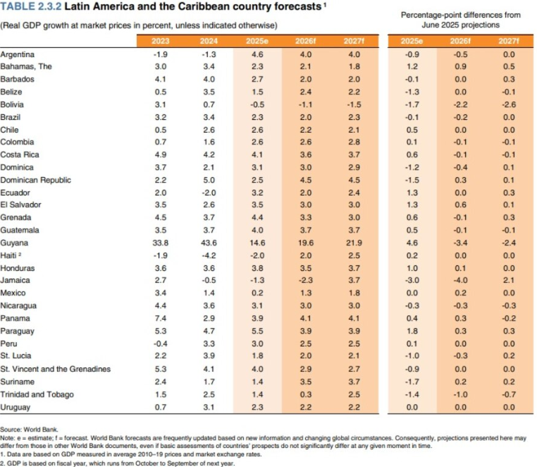
La economía colombiana crecería 2,6% en 2026 - crédito Banco Mundial

Advirtió el experto que esta aparente resistencia puede ser insuficiente si la tendencia descendente no se revierte, en particular en contextos de deuda elevada y tensiones financieras continuas. Gill resaltó que “el dinamismo económico y la resistencia no pueden divergir durante mucho tiempo sin fracturar las finanzas públicas y los mercados de crédito”.
https://www.infobae.com/colombia/2026/01/13/economia-colombiana-crecera-menos-en-2026-debido-a-las-elecciones-presidenciales-alerto-el-banco-mundial/

  - Contexto Económico Colombiano
Durante 2025 la inflación total anual (5,1 %) dejó de reducirse y se mantuvo por encima de la meta del 3 %, ubicándose en un nivel similar al del cierre de 2024 (5,2 %). La economía colombiana continuó creciendo impulsada por un consumo vigoroso, en el entorno de un impulso fiscal creciente, mayores ingresos de los hogares y bajo desempleo. Las expectativas de inflación de los empresarios, analistas y mercados financieros a todos los plazos aumentaron significativamente y se alejaron aún más de la meta del 3 % después de la decisión de aumento significativo del salario mínimo. En este contexto, de excesos de demanda y de una inflación que aumentaría en 2026, la Junta Directiva del Banco de la República decidió ajustar la postura de política monetaria para que la inflación retome su convergencia hacia la meta del 3 % en 2027. Esto ratifica el compromiso del Banco de la República con el mandato constitucional de mantener la capacidad adquisitiva de la moneda y alcanzar el máximo nivel sostenible del producto y del empleo.
En 2025 la inflación detuvo su descenso y se mantuvo por encima de la meta del 3 %. Se espera que aumente al 6,3 % en 2026 y se reduzca al 3,7 % en diciembre de 2027, en un entorno de excesos de demanda, buen crecimiento económico, altos niveles de empleo y mayores costos laborales en 2026.
La inflación se mantuvo relativamente estable durante 2025, situándose en 5,1 % en diciembre, cerca de lo registrado en 2024 y por encima de la meta del 3 %. Por su parte, la inflación básica, que excluye los precios de componentes volátiles como alimentos y regulados, aumentó al 5,0 % en el cierre del año.
El nivel alto de la inflación en 2025 se explicó por los siguientes factores: una economía interna fuerte que creció por encima de su capacidad productiva; ajustes en precios que usaron como guía la inflación de 2024 que fue superior a la meta del 3 %; presiones en los costos laborales por incrementos superiores a la inflación más la productividad de los salarios y por la reducción de la jornada laboral; incrementos en los precios de algunos alimentos; y presiones en los precios del gas natural al principio del año.
Lo anterior compensó factores como los menores precios internacionales de algunas mercancías, la menor tasa de cambio observada que favorece los precios de los bienes importados, la creciente oferta de alimentos perecederos y los bajos ajustes en los precios de los combustibles y algunos servicios públicos.
Durante 2026 la inflación subiría principalmente por los efectos del significativo aumento en el salario mínimo y por el impulso del consumo, tanto público como privado, a pesar del comportamiento de la tasa de cambio. Para 2027 se espera que la inflación vuelva a bajar y se acerque a la meta del 3 %, a lo que contribuiría, principalmente, las decisiones de política monetaria.
La incertidumbre sobre el comportamiento futuro de los precios se mantiene elevada con riesgos principalmente al alza. Esto, por el incremento históricamente elevado del salario mínimo y el tamaño de su impacto sobre los precios, por un comportamiento futuro de la tasa de cambio que depende de factores externos e internos inciertos y por la dificultad de proyectar los precios de algunos bienes y servicios regulados, entre otros factores.

https://www.banrep.gov.co/es/publicaciones-investigaciones/informe-politica-monetaria/enero-2026

  - Índice de Precios del Productor (IPP)
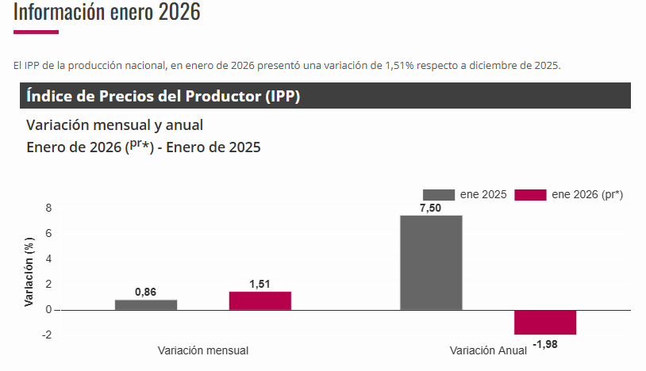

Cifra provisional
Teniendo en cuenta los ajustes de la información reportada por algunas de las fuentes después de la ejecución del proceso estadístico que permite el cálculo del IPP, los resultados presentados son generados con carácter provisional, por lo que son susceptibles de ajustes hasta un mes posterior de la difusión.

En enero de 2026, el único sector que registró una variación superior a la media fue Agricultura, ganadería, silvicultura, caza y pesca con 5,41%. Los sectores Explotación de minas y canteras (0,55%) e Industrias manufactureras (0,40%) presentaron variaciones inferiores a la media (1,51%).

https://www.dane.gov.co/index.php/estadisticas-por-tema/precios-y-costos/indice-de-precios-del-productor-ipp

  - Índice de Precios al Consumidor IPC

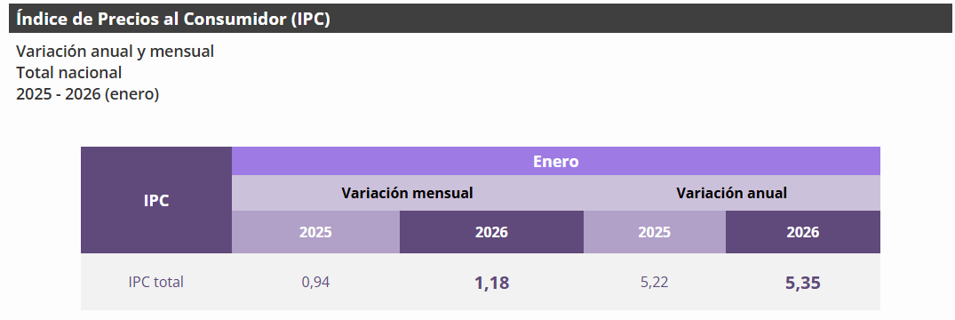
En enero de 2026 la variación mensual del IPC fue 1,18% y la anual 5,35%.

En enero de 2026 la variación anual del IPC fue 5,35%, es decir, 0,13 puntos porcentuales mayor que la reportada en el mismo periodo del año anterior, cuando fue de 5,22%.

El comportamiento mensual del IPC total en enero de 2026 (1,18%) se explicó principalmente por la variación mensual de las divisiones Restaurantes y hoteles y Alimentos y bebidas no alcohólicas. Las mayores variaciones se presentaron en las divisiones Restaurantes y hoteles (2,94%) y Transporte (2,14%).

https://www.dane.gov.co/index.php/estadisticas-por-tema/precios-y-costos/indice-de-precios-al-consumidor-ipc/ipc-informacion-tecnica

  - Variación mensual y anual del IPC total Enero 2022 – Enero de 2026
GD-F-011 V.010
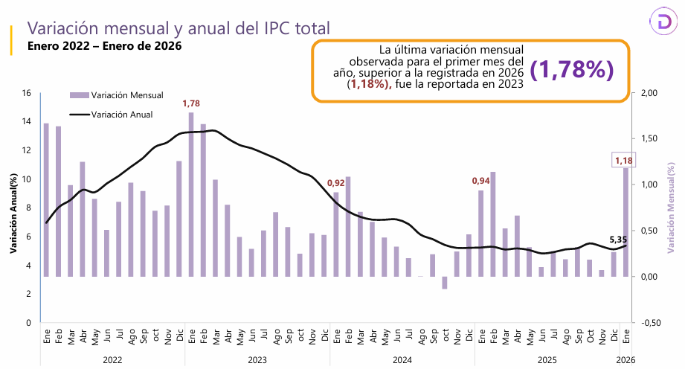
https://www.dane.gov.co/files/operaciones/IPC/ene2026/press-IPC-ene2026.pdf

  - Tasa Representativa del Mercado

La tasa de cambio hace referencia al valor de la moneda nacional con referencia a una moneda extranjera, usualmente el dólar estadounidense, pues es la moneda en la que se realizan la mayor parte de las transacciones con el exterior. Así, esta tasa señala la cantidad de pesos que se deben pagar por un dólar. Un aumento (depreciación del peso) señala una pérdida de valor de la moneda nacional, debido a que se tienen que entregar más pesos colombianos por cada dólar estadounidense. Por otro lado, una disminución (apreciación del peso) muestra un fortalecimiento de la moneda local, en el sentido en que se deben entregar menos pesos colombianos por cada dólar estadounidense.

La tasa de cambio representativa del mercado (TRM) corresponde al promedio aritmético simple de las tasas ponderadas de las operaciones de compra y de venta de dólares estadounidenses a cambio de moneda legal colombiana, efectuadas por bancos comerciales, corporaciones financieras, sociedades comisionistas de bolsa, compañías de financiamiento, la Financiera de Desarrollo Nacional (FDN) y el Banco de Comercio Exterior de Colombia (Bancoldex), pactadas para cumplimiento en ambas monedas el mismo día de su negociación. Esta tasa se expresa en moneda legal por un dólar de los Estados Unidos de América. La TRM vigente para cada día es calculada y certificada por la Superintendencia Financiera de Colombia con las operaciones del día anterior.

En Colombia, los movimientos de la tasa de cambio se interpretan según el régimen cambiario vigente. En un sistema de tipo de cambio flexible, como el colombiano, un aumento en el precio de la divisa extranjera se denomina depreciación del peso colombiano, ya que se requiere una mayor cantidad de moneda local para adquirir una unidad de moneda extranjera (USD). Esto implica una pérdida del poder adquisitivo del peso frente al dólar.
Por el contrario, una disminución en el precio del dólar implica una apreciación del peso colombiano, lo que se traduce en un fortalecimiento de la moneda local y un aumento de su capacidad de compra en el contexto internacional.
Para el presente mes, objeto de estudio de este análisis presenta un comportamiento de $3.766.3.
— Fuente: Banco de la República - https://www.banrep.gov.co/es/glosario/tasa-cambio-trm

- Estudio de la Oferta
GD-F-011 V.010

El presente estudio arroja que a nivel local no existen empresas que ofrecen los bienes o servicios que se necesitan para desarrollar el objeto del proceso, el mercado fuerte de estos bienes o servicios se encuentra a nivel nacional.

En el mercado existen personas naturales y diversas empresas a nivel nacional de naturaleza jurídicas quienes prestan este tipo de servicios especializados, encontrando pluralidad de oferentes con capacidad legal, técnica y financiera que se requiere para participar en el proceso de selección.

El SENA Regional Norte de Santander, para adelantar el respectivo estudio, efectuó las consultas pertinentes en la siguiente página web: Portal Colombia compra eficiente SECOP II (www.colombiacompra.gov.co ). A través del modelo estratégico de oferta y demanda de Colombia compra eficiente.

GASTO MENSUAL / GASTOS ANUAL
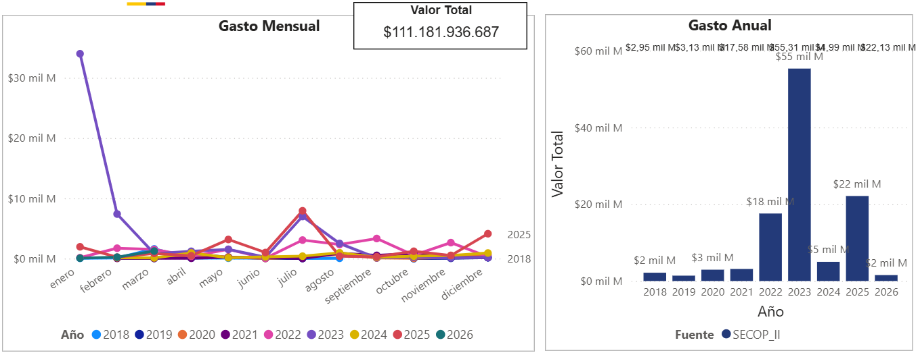
Estas visualizaciones muestran cómo se ha comportado el gasto histórico de las entidades estatales (o de una en específico si se aplicó el filtro) esta evolución en el gasto se presenta de dos formas mensual y anual. El gasto mensual muestra el comportamiento del gasto mediante una curva de desempeño del año o periodo seleccionado. Cada línea de color representa un año diferente y muestra la proporción de gasto ejecutado en cada mes respecto al total anual. El gasto anual se muestra de forma gráfica según el año o periodo de tiempo seleccionado y por plataforma utilizada: SECOP II.

CANTIDAD DE CONTRATOS MENSUAL – ANUAL

GD-F-011 V.010
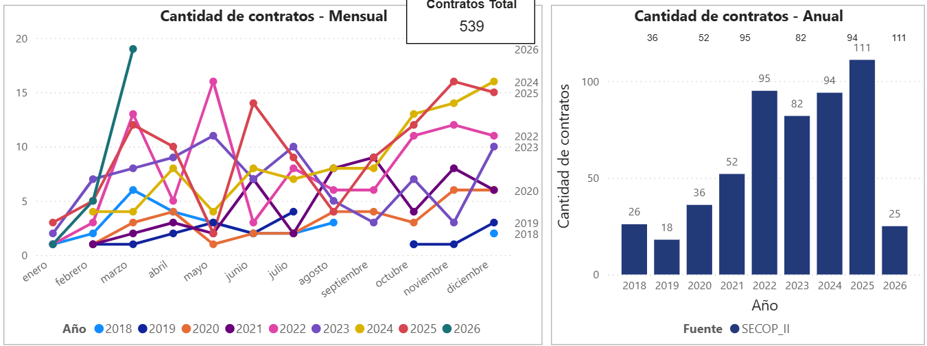
Estas visualizaciones muestran cómo se ha comportado la contratación de las entidades estatales en términos de números de contratos suscritos (de una o varias entidades según su requerimiento) Esta evolución de la firma de los contratos se expone de dos formas mensual y anual. La cantidad de contratos mensual refleja el volumen de operaciones que la entidad estatal ha llevado a cabo, esto a través de una curva de desempeño del año o periodo de tiempo seleccionado. Cada línea de color representa un año diferente y muestra la totalidad de contratos suscritos en cada mes respecto al total anual.
La cantidad de contratos se muestra de forma gráfica según el año o intervalo de tiempo escogido y cual plataforma es la fuente del proceso SECOP II.

VALOR TOTAL ESTIMADO POR PROVEEDOR
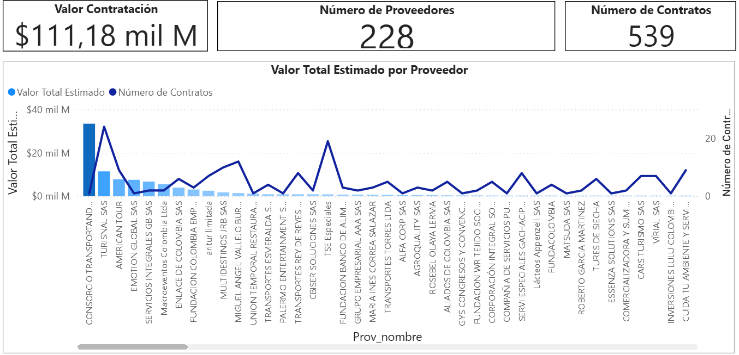

La visualización presenta, por medio de un diagrama de Pareto, los proveedores de bienes o servicios según su participación en el mercado. Utiliza una combinación de barras y una línea para representar dos variables: las barras muestran el valor monetario estimado por proveedor y la línea refleja el número de contratos registrados por cada uno. Permitiendo identificar los proveedores más relevantes y pequeños según el requerimiento del análisis, de igual forma en la parte superior del gráfico encontramos tres recuadros: Valor de Contratación, Número de Proveedores y Número de Contratos, dando un resumen de la información.
GD-F-011 V.010

VALOR ESTIMADO POR PROVEEDOR/NUMERO CONTRATOS PROVEEDOR
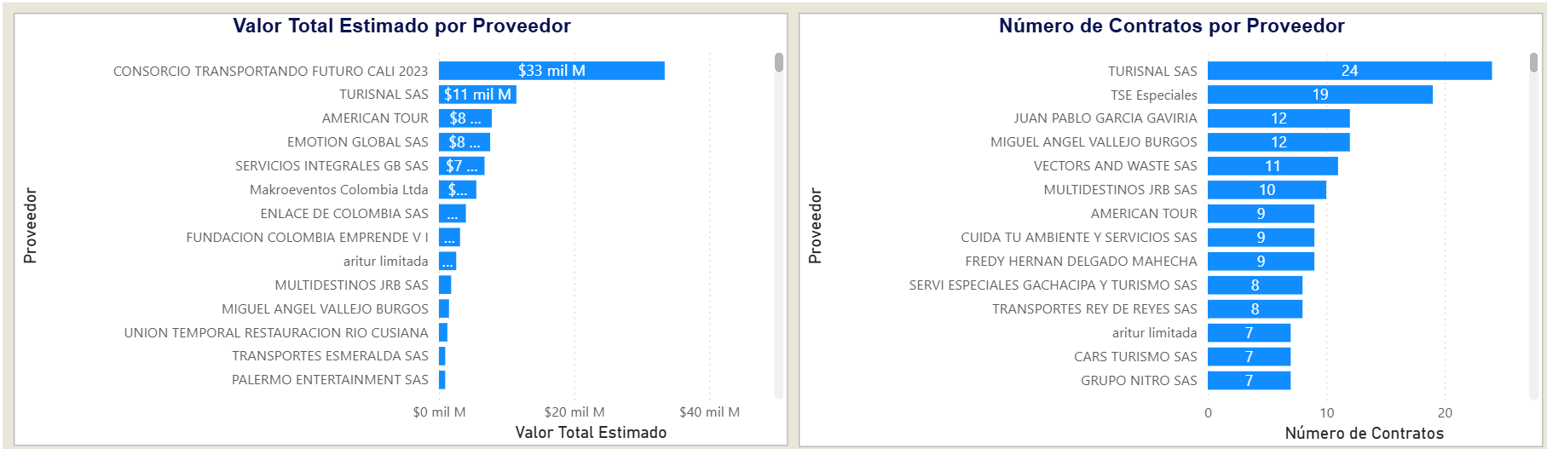
Esta visualización indica los nombres y valores totales de los contratos adjudicados a los principales proveedores que trabajan con las entidades estatales, además de conocer el número de contratos por proveedor en un orden descendente, según los filtros seleccionados en la visualización.

VALOR DE CONTRATOS PROVEEDORES PLURALES EN SECOP II
GD-F-011 V.010
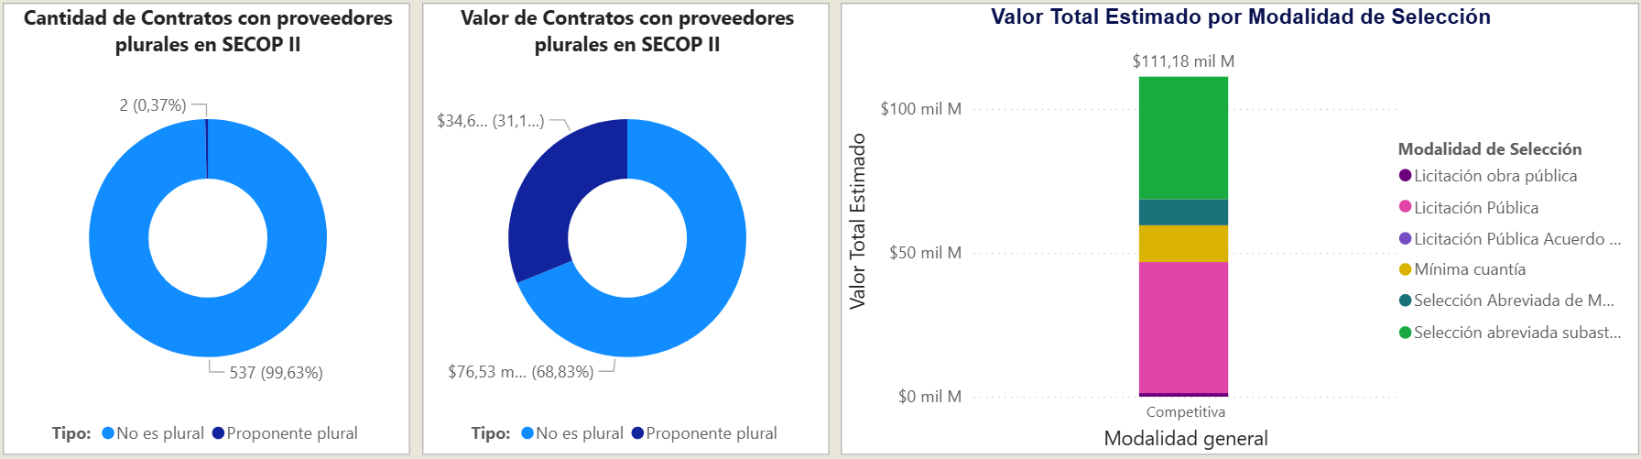
Estas visualizaciones permiten conocer la distribución de los proveedores registrados en SECOP II que se identificación como plurales o no plurales, así como el número y el valor de los contratos adjudicados a cada grupo con sus respectivos porcentajes de participación.

VALOR ESTIMADO POR MODALIDAD DE SELECCIÓN
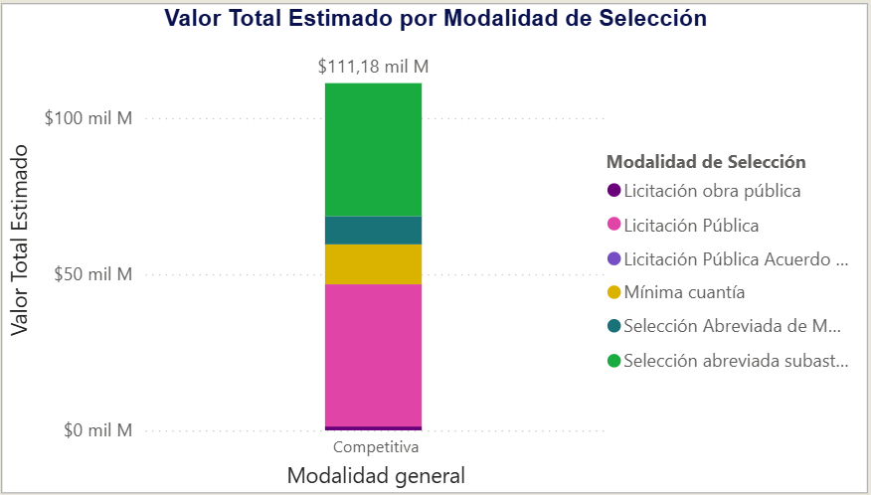
Esta visualización permite ver, de manera desagregada, en gráficos de barras, las principales modalidades de selección que han sido usadas por las entidades estatales en sus procesos de contratación (o las seleccionadas mediante los filtros), así mismo, la misma permite hacer filtros haciendo clic sobre la modalidad de interés para el análisis.
GD-F-011 V.010

VALOR ESTIMADO POR ENTIDAD
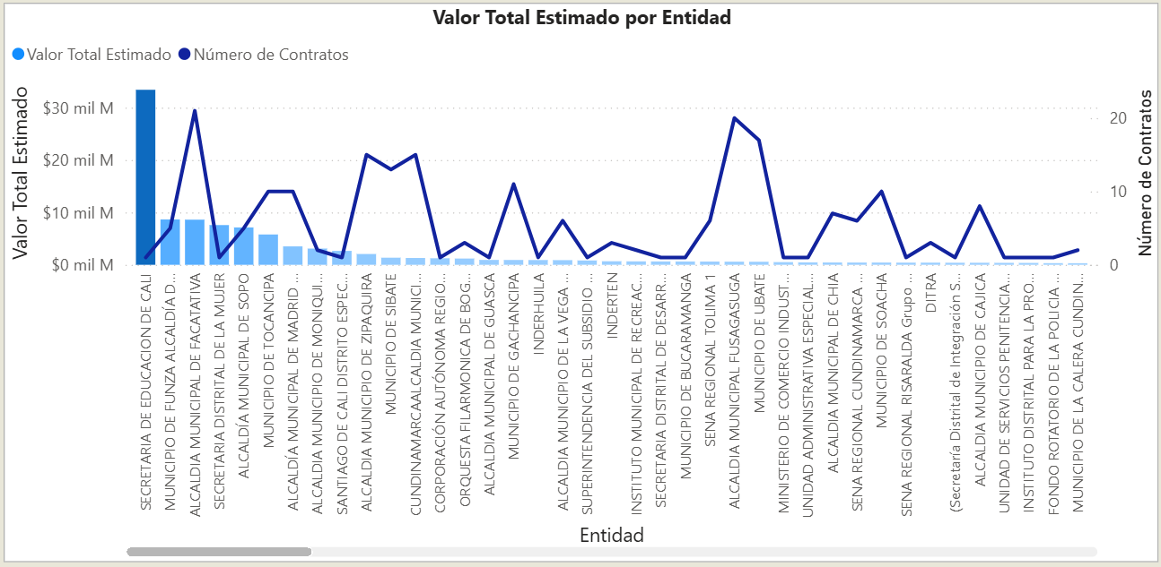

Es un diagrama de Pareto de las entidades estatales compradoras de bienes y servicios que muestra el valor monetario estimado representado por medio de barras verticales y el número de contratos registrados que se representan con una línea. El gráfico también incluye un cuadro de selección de Nombre de Entidad al lado derecho el cual permite filtrar las entidades según el interés del requerimiento.

ESTUDIO DE LA DEMANDA

El SENA, para adelantar el respectivo estudio, efectuó las consultas pertinentes en la siguiente página web:
- Portal Colombia compra eficiente SECOP (www.colombiacompra.gov.co).

Lo anterior, con el objetivo de tomar como referencia las personas naturales o empresas que participan activamente en procesos de contratación, con similar objeto, modalidad de selección, presupuesto asignado, plazo y lugar de ejecución. Con ocasión del proceso de selección que se requiere, se procedió a realizar un ANÁLISIS DE LA DEMANDA que se presenta sobre este tipo de servicios en otras entidades estatales del país a través de la información que se puede extraer delos procesos contractuales publicados en SECOP II y que tienen relación directa con códigos UNSPSC y el objeto del proceso contractual que nos ocupa. De la búsqueda realizada se identificaron los procesos que se relacionan a continuación:
GD-F-011 V.010

Nº DEL PROCESO | OBJETO DEL PROCESO | MODALIDAD | CUANTIA | LINK DE SECOP
CBA-SAMC-006-2020 | SERVICIO DE TRANSPORTE ESPECIAL PARA ATENDER LAS RUTAS Y LOS DIFERENTES EVENTOS DE LOS APRENDICES DEL CENTRO DE BIOTECNOLOGÍA AGROPECUARIA MOSQUERA VIGENCIA 2020. | Selección abreviada menor cuantía | $ 281.230.246 COP | SECOP II
MC-CMC-CBA-005-2023 | CONTRATAR EL SERVICIO DE TRANSPORTE ESPECIAL PARA ATENDER LAS RUTAS Y LOS DIFERENTES EVENTOS DE LOS APRENDICES DEL CENTRO DE BIOTECNOLOGIA AGROPECUARIA | Mínima cuantía | $100.000.000 COP | SECOP II

Para la realización del análisis de la demanda generada en otras entidades estatales se tomaron en consideración los procesos llevados a cabo por la entidad a nivel nacional. De esta forma, se identificaron varios contratos para la adquisición de elementos iguales o similares; en total se analizan dos (2) procesos realizados en vigencias anteriores cuyo objeto tiene relación con la adquisición de bienes/servicios de características técnicas similares.
Los Centros de Formación han empleado como modalidad de contratación de Selección Abreviada Subasta Inversa. En ninguno de los procesos se pactó anticipo con el contratista. Las garantías comúnmente solicitadas fueron: Garantías de seriedad de la oferta, cumplimiento de las obligaciones del contrato, calidad del servicio / bienes.
Fuente:https://app.powerbi.com/view?r=eyJrIjoiNjkwMzhkMjItNjZjZC00YzA3LWI1MDMtMGEyNzlmYWRjNDYxIiwidCI6IjdiMDkwNDFlLTI0NTEtNDlkMC04Y2IxLTc5ZDVlM2Q4YzFiZSIsImMiOjR9

GASTO MENSUAL/GASTOS ANUAL
GD-F-011 V.010
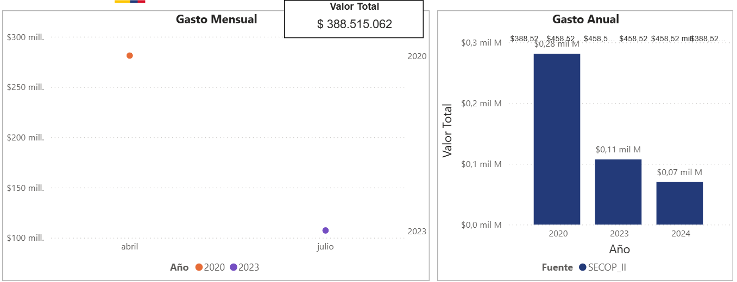

Estas visualizaciones presentan el comportamiento del gasto histórico de las entidades estatales (o de una en específico si se aplicó el filtro). Este gasto histórico se despliega de dos maneras, una mensualizada y otra anualizada. El gasto mensual presenta el comportamiento del gasto de las entidades a partir de la firma del contrato, o sea, el mes en que se perfeccionó el contrato en el SECOP II, se celebró la orden de compra en la TVEC o la fecha publicada en el SECOP I. El gasto anual presenta el gasto de manera anual por la entidad estatal y la fuente en donde se publicitó o transó la contratación.

CANTIDAD DE CONTRATOS MENSUAL/ CANTIDAD DE CONTRATOS ANUAL
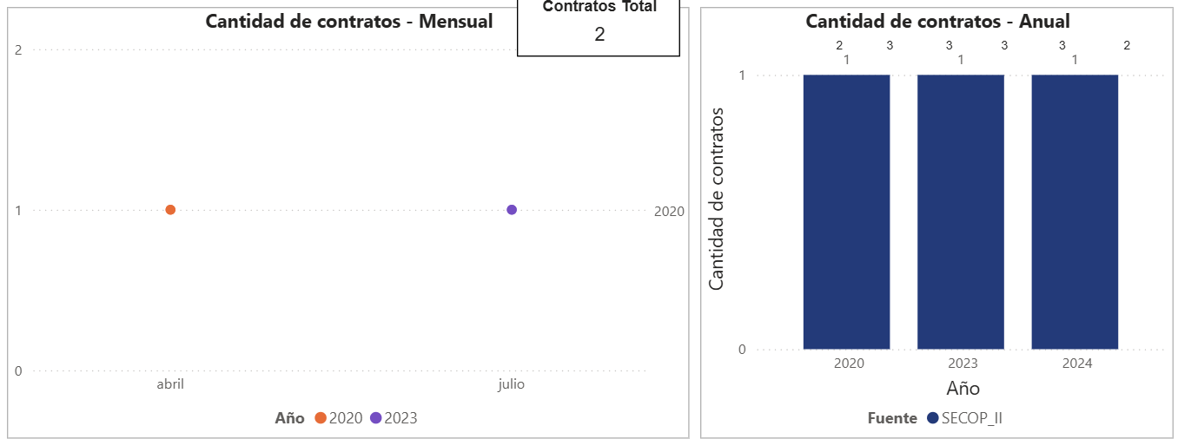
Estas visualizaciones presentan el comportamiento de los contratos suscritos por las entidades estatales (o de alguna en específico si se aplicó algún filtro). Este comportamiento de la suscripción de los contratos se presenta de manera mensualizada y anualizada. La cantidad de contratos mensual muestra cuántos contratos se firmaron por las entidades estatales en los meses en cuestión, y también se tienen en cuenta las órdenes de compra cargadas en la TVEC. En cuanto a la cantidad de contratos anuales se representa la cantidad de contratos firmados en las vigencias disponibles en la herramienta, la fuente del proceso SECOP II.
GD-F-011 V.010

3 VALOR DE CONTRATOS POR FAMILIA
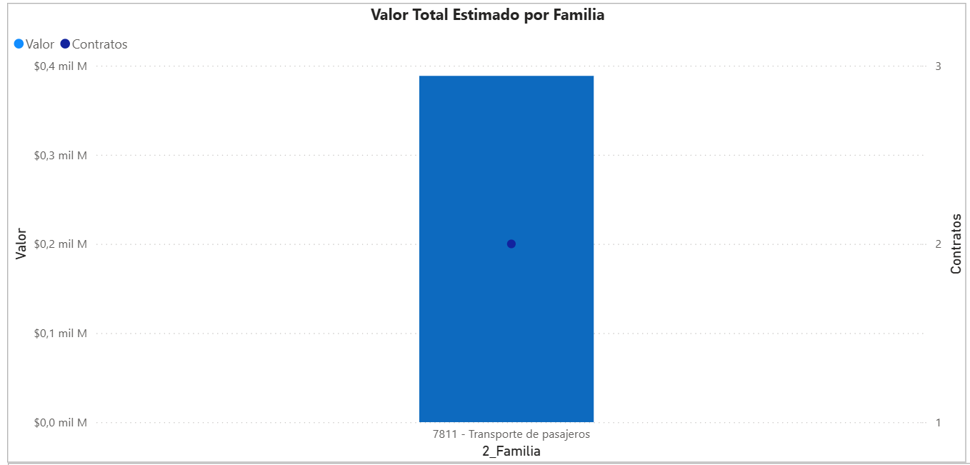
La visualización presenta, mediante un diagrama de Pareto, el impacto de las categorías de Familia, de acuerdo con el código UNSPSC, el gasto de las entidades estatales o de la entidad que sea de interés para el análisis. La barra en el gráfico representa el gasto representado en dinero o gasto ejecutado y la línea representa la cantidad de contratos firmados bajo los códigos que tienen relación al proceso.

7.4 VALOR ESTIMADO POR PROVEEDOR

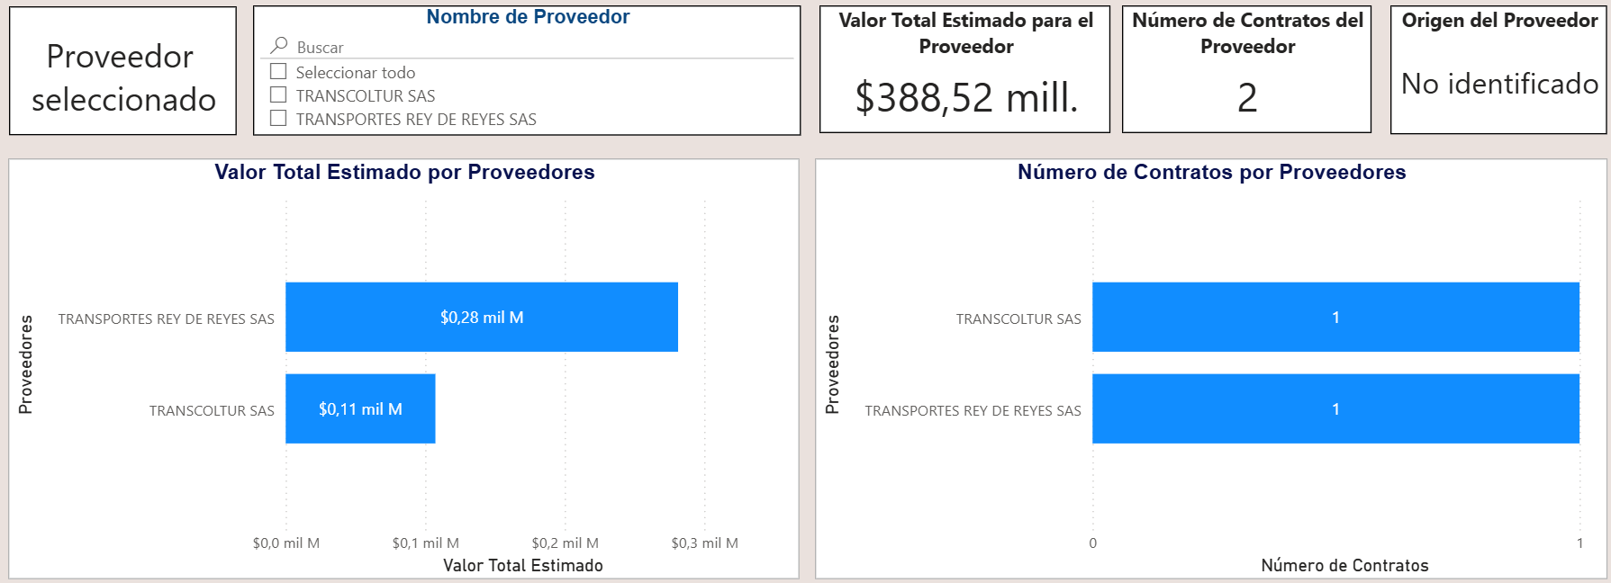
Esta clasificación permite conocer a los principales proveedores por dinero adjudicado y por cantidad de contratos firmados de acuerdo con los filtros que se hayan aplicado a la visualización. Además, en la parte superior permite ver un estimado de valor total, número de contratos, origen de proveedor y un buscador para consultar algún proveedor de interés para el análisis.
GD-F-011 V.010

7.5 VALOR ESTIMADO POR DEPARTAMENTO

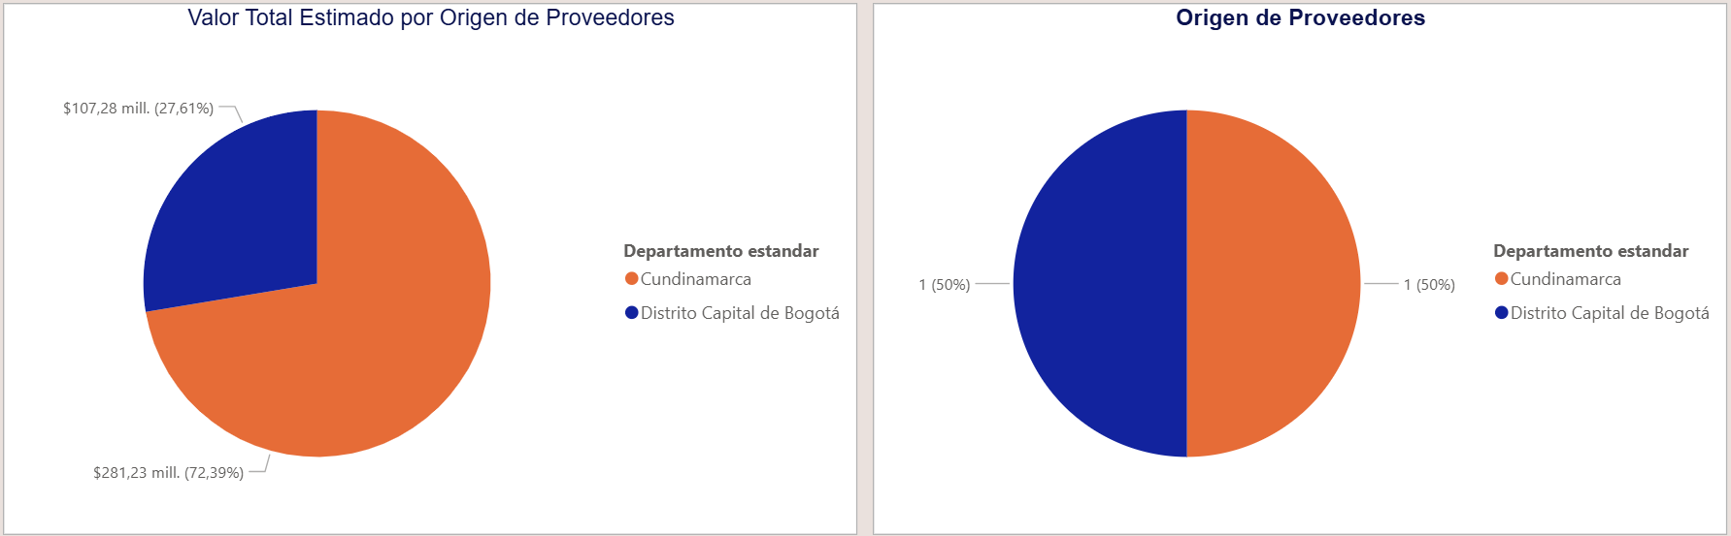

Estos visualizadores presentan, a partir de un diagrama de pastel, el valor total adjudicado de acuerdo con el origen del proveedor y, la cantidad de contratos firmados a los proveedores a partir de su lugar de origen o registro en el SECOP. Es importante considerar que esta información proviene solo del SECOP II.

7.6. ORIGEN DE LOS PROVEEDORES NACIONAL/INTERNACIONAL

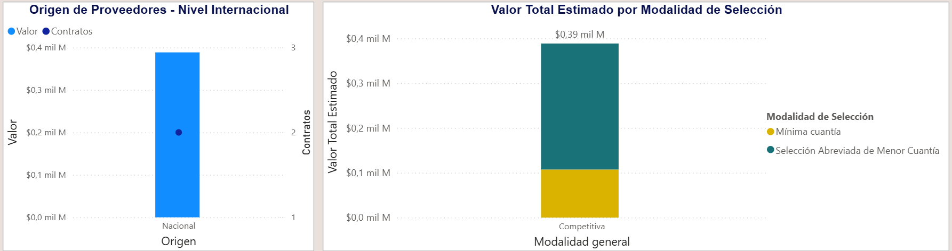
Permite ver la afluencia de proveedores extranjeros que han sido contratados o adjudicados en alguna contratación y se compara con los de nivel nacional. Este presenta un diagrama de Pareto en donde la barra representa el dinero ejecutado y la línea la cantidad de contratos firmados
GD-F-011 V.010

7.7. VALOR ESTIMADO POR MODALIDAD DE SELECCIÓN

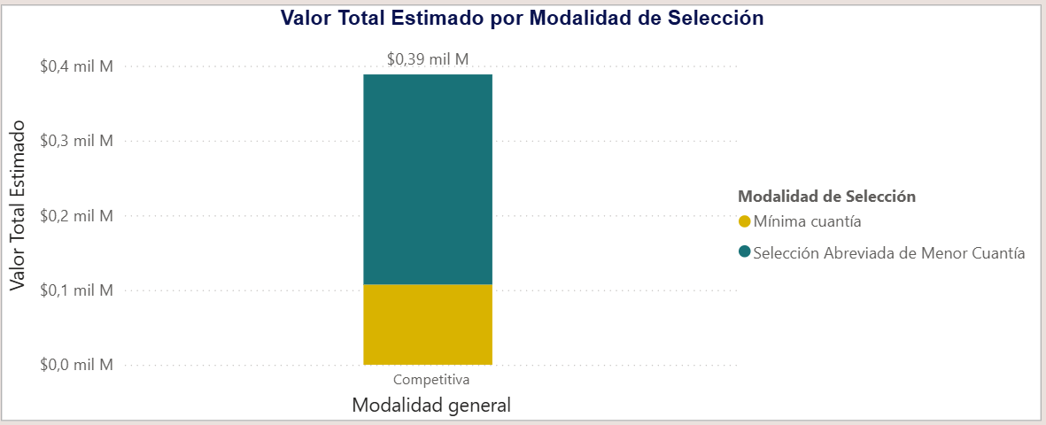

Esta visualización permite ver, de manera desagregada, en gráficos de barras, las principales modalidades de selección que han sido usadas por las entidades estatales en sus procesos de contratación (o las seleccionadas mediante los filtros), así mismo, la misma permite hacer filtros haciendo clic sobre la modalidad de interés para el análisis.

ESTUDIO DE MERCADO

El Centro de Formación, de conformidad con los principios de transparencia para la contratación, convoco públicamente a través de la solicitud de información a proveedores en SECOP II, a todos los interesados en participar como parte del estudio de mercado del proceso en mención.

El presente proceso de selección se regirá a valores unitarios, para lo cual lo oferentes deberán presentar sus ofertas en SECOP II a valores unitarios. Dicho esto, el valor total del contrato será por el valor del presupuesto asignado, en este caso el amparo presupuestal se encuentra en el Certificado de Disponibilidad Presupuestal 5626, POR VALOR DE CUATROCIENTOS CUARENTA Y SIETE MILLONES OCHOCIENTOS SESENTA Y TRES MIL DOSCIENTOS NOVENTA Y SEIS PESOS M/CTE ($447.863.296) valor que incluye los recursos destinados tanto a las actividades de Bienestar al Aprendiz como a Bienestar al Funcionario, y que será ejecutado bajo la modalidad de monto agotable.

El valor estimado de cada contrato será hasta por la suma: CUATROCIENTOS CUARENTA Y SIETE MILLONES OCHOCIENTOS SESENTA Y TRES MIL DOSCIENTOS NOVENTA Y SEIS PESOS M/CTE ($447.863.296) IVA incluido, cuando a ello hubiere lugar, y demás impuestos, costos directos e indirectos, tasas, contribuciones de carácter nacional y/o municipal o de carácter legal.

PRECIOS ARTIFICIALMENTE BAJOS

De conformidad con lo señalado en el artículo 2.2.1.1.2.2.4 del Decreto 1082 de 2015, si de acuerdo con la información obtenida por el Servicio Nacional de Aprendizaje -SENA en su deber de análisis de que trata el artículo 2.2.1.1.2.2.4 de la misma norma el valor de una oferta parece artificialmente bajo, debe requerir al oferente para que explique las razones que sustenta el valor ofrecido. Analizada las explicaciones, el comité evaluador o quien haga la evolución de las ofertas, debe recomendar o rechazar la oferta o continuar con el análisis de esta en la evaluación.
Cuando el valor de la oferta sobre el cual se tuvo dudas en su valor responde a circunstancias objetivas del oferente de su oferta que no ponen en riesgo el cumplimiento del contrato si este es adjudicado a tal oferta, la Entidad debe continuar con su análisis en el proceso de evolución de ofertas.
Los oferentes deben tener en cuenta la Guía para el manejo de ofertas artificialmente bajas en Procesos de Contratación publicada por Colombia Compra Eficiente.

CAPACIDAD FINANCIERA

Revisar documentos adjuntos

Nota 1: Se tendrá en cuenta la información vigente y en firme en el RUP de los indicadores financieros y organizaciones que se refleje en el registro de cada proponente. Entiéndase que dicho requisito habilitante se podrá acreditar con los indicadores que el proponente haya registrado para el 2024.
Dada en Mosquera a los 7 días del mes de mayo de 2026.



Proyectado por: JULY PAULINE SAENZ LARA

